BWpoly für Grundschulen
Baden-Württemberg spielerisch erfahren – Geografie, Politik und Kultur
Freitag, 15. Januar 2027 - Freitag, 23. Juli 2027

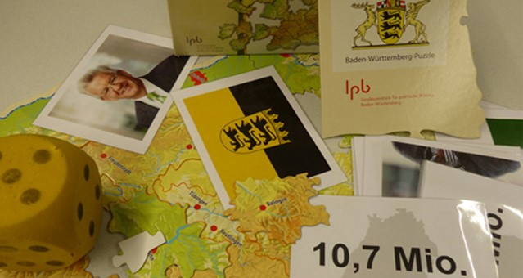
Symbolbild BWpoly / Materialien für BWpoly. Foto: LpB BW

Präsenz

Ein politischer Tag für Grundschulen im Regierungsbezirk Karlsruhe

Inhalt:
In unserem Angebot BWpoly für Grundschulen sollen Schüler:innen der 2. bis 4. Klassen Baden-Württemberg in all seinen Facetten kennenlernen. Neben einer geografischen Erkundung werden auch die Kultur und Geschichte des Landes zum Thema gemacht. Im Workshop werden zahlreiche Themen mit Hilfe unterschiedlicher Methoden behandelt: Das „Baden-Württemberg-Puzzle” der LpB kommt genauso zum Einsatz wie das beliebte Quizformat „1, 2 oder 3“. Ob Maultaschen, Landtag oder Hirsch – BWpoly!

Beispielprogramm:
Gruppe 1
8.30 Uhr Begrüßung und Warm-Up
8.35 Uhr
BW-Puzzle
9.15 Uhr
Hör-Aufgabe
9.30 Uhr
BW- 1,2 oder 3
10.00 Uhr
Ende der Veranstaltung

Gruppe 2
10.15 Uhr
Begrüßung und Warm-Up
10.20 Uhr
BW-Puzzle
11.00 Uhr
Hör-Aufgabe
11.15 Uhr
BW- 1, 2 oder 3
11.45 Uhr
Ende der Veranstaltung
Die genauen Uhrzeiten werden individuell vereinbart.

Zielgruppe:
ab Klasse 2
Organisation:
Teilnehmendenzahl
: eine Schulklasse pro Veranstaltung (2 Klassen hintereinander sind möglich)

Dauer
: insg. 2 x 90 Minuten (90 Minuten bzw. Doppelstunde pro Klasse)

Besonderheiten
: Durchführung immer nur freitags. Bitte bei der Anmeldung idealerweise bereits 2 Klassen anmelden. Aufgrund der begrenzten Termine ist pro Schule nur max. ein Termin möglich!

Termin:
Freitag, 15. Januar 2027, 08:30 Uhr - Freitag, 23. Juli 2027, 13:00 Uhr
Referierende:
Freie Mitarbeitende der Außenstelle Heidelberg
Leitung:
Lukas Müller
Kontakt:
Außenstelle Heidelberg, E-Mail: heidelberg@lpb.bwl.de
Ort:
Durchführung in der Schule.
Gebühren:
Die Veranstaltung ist kostenlos.

Seminar-Nr.: 52/PT-BW-26 (Bei Rückfragen bitte angeben)

Zur Anmeldung:

